**Tedenske novosti 33/2024**

Založbe Mladinska knjiga in Cankarjeve založbe

___________________________________________________________________________

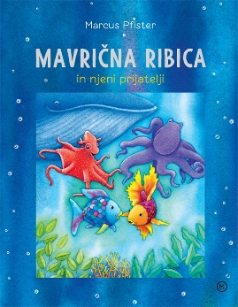**MAVRIČNA RIBICA IN NJENI PRIJATELJI**

**Marcus Pfister   
*Ilustriral: Marcus Pfister***

*Prevod: Polonca Kovač   
Zbirka: Sončnica*

**MKZ**

ISBN/EAN: 9789610177166

Število strani: 156

Mere (mm): 222 x 17 x 286

Teža (g): 972

Vezava: trda

Redna cena z DDV: 37,99 EUR

Datum izida: 16.08.2024

Prvi prodajni dan: 16.08.2024

Mavrična ribica že desetletja navdušuje otroke po vsem svetu. Tokrat je v jubilejni izdaji zbranih pet slikanic v eni knjigi.

Ob 30-letnici Mavrične ribice je izšla ta jubilejna izdaja – pet iskrivih slikanic v eni knjigi. V njej so zgodbe Mavrična ribica, Pobotajmo se, Mavrična ribica odkriva globine morja, Mavrična ribica se uči izgubljati in Lahko noč, mala Mavrična ribica. Glejte, kako se blešči.

Skupaj z Mavrično ribico boste odkrivali srečo prijateljstva in sočutja, reševali težave, tekmovali na prijeten način, se spustili v temne globine morja in še in še … Otroci se bodo radi pogovarjali o svojih izkušnjah iz vsakdanjega življenja in krepili/pridobivali samozavest. Na koncu knjige so še spodbude za ustvarjanje in igro ter nagovor avtorja.

Slikanica Marcusa Pfisterja Mavrična ribica je izšla leta 1992. Kmalu je postala svetovna uspešnica; prevedena je v več kot šestdeset jezikov, natisnjenih je več kot 30 milijonov izvodov. V imenitnem prevodu Polonce Kovač je v Sloveniji zaživela že leta 1993. Marcus Pfister je izdal več kot šestdeset knjig in je prejemnik več mednarodnih nagrad.

__________________________________________________________________________________

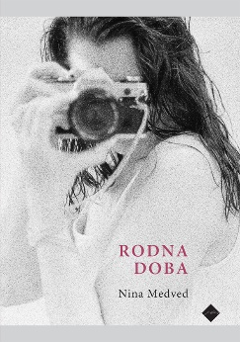**RODNA DOBA**

**Nina Medved**

*Zbirka: izvirno leposlovje*

**CZ**

ISBN/EAN: 9789612826253

Število strani: 112

Mere (mm): 148 x 208 x 14

Teža (g): 301

Vezava: trda

Redna cena z DDV: 24,99 EUR

Datum izida: 12.08.2024

Prvi prodajni dan: 12.08.2024

V osrčju druge zbirke Nine Medved sta lepota in turbulentnost rodne dobe, polne protislovij želja, stigem, odločanja, ranljivosti in sprememb, pa tudi družbenega, medicinskega, oglaševalskega in drugega mikronasilja nad ženskami. Lirska subjektka se seli skozi prostore in pesmi, kot bi skozi fotoaparat gledala na razne izkušnje materinstva, rast in škodo, ki ju to obdobje oblikuje v njej, oblike dediščine in »rodnosti«, preobrazbo intime in jezika posameznice in para, subverzivnost otroške igre, pri tem pa prehaja od svetlih tonov do tesnobe in otopelosti, ki se le previdno znova otopli.

Nina Medved (1989) je pesnica, prevajalka, fotografinja in kulturna organizatorka, nagrajena z mednarodno listino Pont za perspektivne književne ustvarjalce (2021). Avtorica pesniškega prvenca *Drseči svet* (JSKD, 2020), nominiranega za najboljši prvenec, ki je nedavno izšel v nemškem prevodu.

_________________________________________________________________________________

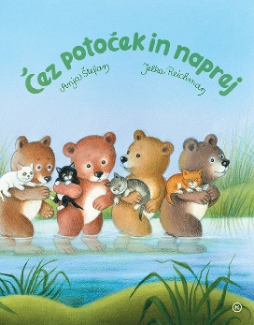**ČEZ POTOČEK IN NAPREJ**

**Anja Štefan**

*Zbirka: Velika slikanica*

**MKZ**

ISBN/EAN: 9789610178088

Število strani: 40

Mere (mm): 213 x 268 x 11

Teža (g): 469

Vezava: trda

Redna cena z DDV: 22,98 EUR

Datum izida: 14.08.2024

Prvi prodajni dan: 14.08.2024

Slikanica *Čez potoček in naprej* z iskrivimi verzi in podobami navduši najmlajše bralce in jih popelje v čaroben svet domišljije.

Vse slikanice Anje Štefan in Jelke Reichman so velike umetnine in izjemne uspešnice, tudi slikanica *Čez potoček in naprej*, ki jo bodo otroci vedno znova brali in gledali, se ob njej ustavili, igrali in pogovarjali.

*Kdor je velik, ta naj vzame*

*majhnega na svoje rame.*

*Le pojdimo, heja hej,*

*čez potoček in naprej.*

**O avtorici**

Anja Štefan (1969) je pisateljica, pesnica in pravljičarka. Diplomirala je iz slovenistike in anglistike na Filozofski fakulteti v Ljubljani, magistrirala iz folkloristike. Deluje kot samostojna umetnica. Piše pesmi, pravljice in uganke, svoja besedila pa predstavlja tudi v predstavah in literarnih nastopih. Je začetnica profesionalnega pripovedovanja pri nas in ustanoviteljica pripovedovalskega festivala Pravljice danes, ukvarja pa se tudi z raziskovanjem slovenskega pripovednega izročila.

_________________________________________________________________________________

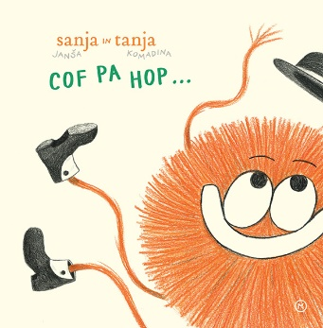**COF PA HOP**

**Sanja Janša**

*Ilustracije: Tanja Komadina*

*Zbirka: Čebelica*

**MKZ**

ISBN/EAN: 9789610176855

Število strani: 16

Mere (mm): 208 x 208 x 9

Teža (g): 283

Vezava: trda

Redna cena z DDV: 16,99 EUR

Datum izida: 14.08.2024

Prvi prodajni dan: 14.08.2024

*Jutro vandra. Veš, kje se ustavi?*

**Hudomušno sodelovanje oblikovalke in ilustratorke**

Ah, ti cofi, kako potujejo, kje vse se ustavijo. Kratka, slikovita in zabavna zgodba s čudovitimi ilustracijami Ilustracije Tanje Komadina. Zgodba odpira neverjeten svet domišljije – cofast, sočen in zabaven!

**Legendarna knjižna zbirka Čebelica**

Knjiga je izšla v Čebelici, najstarejši slovenski knjižni zbirki, ki izhaja že od leta 1953, v njej pa je izšlo že več kot 400 naslovov. Zbirka prinaša bogato ilustrirane izvirne in prevodne pravljice, zgodbice, pesmice, uganke … Ker gre za krajša besedila, je zelo primerna za začetniške bralce.

**O avtorici**

**Sanja Janša** je priznana oblikovalka, ki se je tokrat lotila oblikovanja besed v prikupno navihano zgodbo.

_________________________________________________________________________________

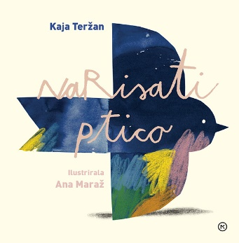**NARISATI PTICO**

**Katja Teržan**

*Ilustracije: Ana Maraž*

*Zbirka: Čebelica*

**MKZ**

ISBN/EAN: 9789610176862

Število strani: 16

Mere (mm): 208 x 208 x 9

Teža (g): 283

Vezava: trda

Redna cena z DDV: 16,99 EUR

Datum izida: 14.08.2024

Prvi prodajni dan: 14.08.2024

*Bila je zima in skoraj noč,*

*ko je deček hodil skozi gozd.*

**Lirični duet dveh ustvarjalk**

Pesnico Kajo Teržan poznamo po poeziji za odrasle. Tokrat je napisala pesmi za otroke in mlade. Njen pesniški jezik je liričen in poln metafor. V njih izraža veliko naklonjenost naravi, zrenju, otroški odprtosti in pristnosti. Pesmi je likovno dopolnila izjemna ilustratorka mlajše generacije Ana Maraž.

**Legendarna knjižna zbirka Čebelica**

Knjiga je izšla v Čebelici, najstarejši slovenski knjižni zbirki, ki izhaja že od leta 1953, v njej pa je izšlo že več kot 400 naslovov. Zbirka prinaša bogato ilustrirane izvirne in prevodne pravljice, zgodbice, pesmice, uganke … Ker gre za krajša besedila, je zelo primerna za začetniške bralce.

**O avtorici**

Kaja Teržen (1986) je slovenska pesnica, ki je za svoje delo prejela Jenkovo nagrado.

________________________________________________________________________________

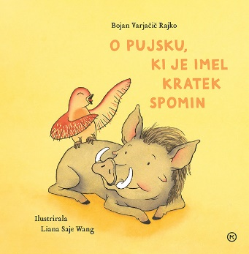**O PUJSKU, KI JE IMEL KRATEK SPOMIN**

**Bojan Varjačić Rajko**

**Ilustracije: Liana Saje Wang**

**MKZ**

Zbirka: Čebelica

ISBN/EAN: 9789610176879

Število strani: 16

Mere (mm): 208 x 208 x 9

Teža (g): 283

Vezava: trda

Redna cena z DDV: 16,99 EUR

Datum izida: 14.08.2024

Prvi prodajni dan: 14.08.2024

Pravljica o prijateljstvu med pujskom in prepelico.

Klinični psiholog dr. Bojan Varjačić Rajko je napisal zabavno zgodbo o pozabljanju. Z malo besedami in na humoren način pove, kako pomembno je prijateljstvo in občutek, da si ljubljen. Pravljica je najprej izšla v reviji Cicido, za knjižno izdajo pa bo Liana Saje Wang ilustracije ustvarila na novo.

Knjiga je izšla v Čebelici, najstarejši slovenski knjižni zbirki, ki izhaja že od leta 1953, v njej pa je izšlo že več kot 400 naslovov. Zbirka prinaša bogato ilustrirane izvirne in prevodne pravljice, zgodbice, pesmice, uganke … Ker gre za krajša besedila, je zelo primerna za začetniške bralce.

_________________________________________________________________________________

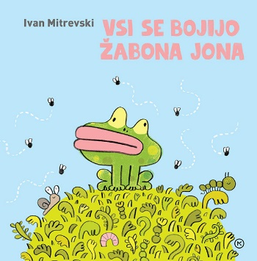**VSI SE BOJIJO ŽABONA JONA**

**Ivan Mitrevski**

*Ilustracije: Ivan Mitrevski*

**MKZ**

Zbirka: Čebelica

ISBN/EAN: 9789610176886

Število strani: 16

Mere (mm): 208 x 208 x 9

Teža (g): 283

Vezava: trda

Redna cena z DDV: 16,99 EUR

Datum izida: 14.08.2024

Prvi prodajni dan: 14.08.2024

Avtorska slikanica striparja in ilustratorja Ivana Mitrevskega.

Žabec Jon je nenavaden žabon. To pa je napeta in humorna zgodba. Jon je bil slaboviden in zelo lačen. Srečal je miško, srako, bobra, jelena in medveda. Le kaj se je zgodilo? Ivan Mitrevski velikokrat ilustrira slikanice, tokrat pa si je zgodbo izmislil kar sam.

Knjiga je izšla v Čebelici, najstarejši slovenski knjižni zbirki, ki izhaja že od leta 1953, v njej pa je izšlo že več kot 400 naslovov. Zbirka prinaša bogato ilustrirane izvirne in prevodne pravljice, zgodbice, pesmice, uganke … Ker gre za krajša besedila, je zelo primerna za začetniške bralce.

___________________________________________________________________________________________

**PONATISI**

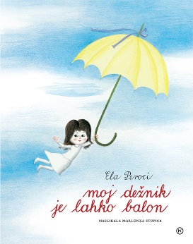**MOJ DEŽNIK JE LAHKO BALON**

**Ela Peroci**

*Ilustracije: Marlenka Stupica*

*Zbirka: Velike slikanice*

ISBN/EAN: 9788611025766

**MKZ**

Število strani: 16

Mere (mm): 213 x 268 x 9

Teža (g): 364

Vezava: trda

Redna cena z DDV: 19,99 EUR

Datum izida: 14.08.2024

Jelki je nova žoga padla v potok, mama, očka pa tudi stari starši so ji rekli: »Nič nisi pazila na žogo!« Da Jelka ne bi videla jeznih obrazov, ki so jo gledali skozi okno, se je skrila pod svoj dežnik in zašepetala: »Moj dežnik je lahko balon!«

In dežnik jo je ponesel med oblake in v deželo Klobučarijo ... Ena najbolj priljubljenih slikanic za otroke, ki skupaj z ilustracijami Marlenke Stupica predstavlja eno od »ikon otroštva« na Slovenskem.

_________________________________________________________________________________

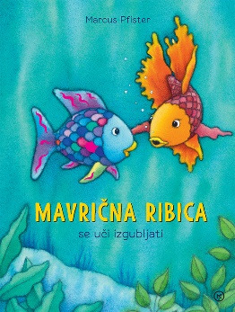**MAVRIČNA RIBICA SE UČI IZGUBLJATI**

**Marcus Pfister**

*Prevod: Polonca Kovač*

*Zbirka: Velike slikanice*

**MKZ**

ISBN/EAN: 9789610155836

Število strani: 24

Mere (mm): 222 x 293 x 8

Teža (g): 377

Vezava: trda

Redna cena z DDV: 19,99 EUR

Datum izida: 16.08.2024

Vsakdo kdaj izgubi. Izgubljati pa ni enostavno. Tudi Mavrična ribica se je morala tega šele naučiti.

Uživajte ob najnovejši dogodivščini Lesketave jate.

**Mavrična ribica je svetovna uspešnica**

Slikanica Marcusa Pfisterja Mavrična ribica je izšla leta 1992. Kmalu je postala svetovna uspešnica; prevedena je v več kot šestdeset jezikov, natisnjenih je več kot 30 milijonov izvodov. V imenitnem prevodu Polonce Kovač je v Sloveniji zaživela že leta 1993. Tudi nova slikanica Mavrična ribica se uči izgubljati vabi otroke na poučno potovanje med morska bitja.

**O avtorju**

Marcus Pfister (1960) se je rodil v Bernu v Švici. Kariero je začel kot grafični oblikovalec v oglaševalski agenciji. Leta 1983 se je odločil, da bo več časa posvetil ustvarjanju. Njegova najbolj znana slikanica je Mavrična ribica, ki je od leta 1992 velika svetovna uspešnica in je prevedena v več kot osemdeset jezikov, tudi v slovenščino. Za svoje delo je prejel več nagrad.

_________________________________________________________________________________

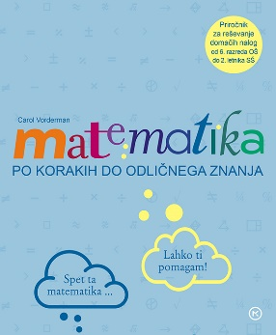**MATEMATIKA PO KORAKIH DO ODLIČNEGA ZNANJA**

**Carol Vorderman, Barry Lewis, Andrew Jeffrey, Marcus Weeks**

*Zbirka: MATEMATIKA OŠ*

**MKZ**

ISBN/EAN: 9789610133971

Število strani: 264

Mere (mm): 202 x 238 x 18  
Teža (g): 776

Vezava: mehka

Redna cena z DDV: 29,99 EUR

Datum izida: 07.08.2024

Priročnik za matematiko zajema učno snov od 6. razreda osnovne šole do 2. letnika srednje šole. Je dragocen priročnik, namenjen staršem in otrokom kot pomoč pri reševanju domačih nalog ali za pregledno ponovitev učne snovi.

**Priročnik odlikujejo:**

* nazorni prikazi in grafične predstavitve,
* snov je predstavljena sistematično in po korakih,
* zajema temeljno šolsko snov: od aritmetike do geometrije, od algebre do statistike,
* s primeri iz vsakdanjega življenja matematiko povezuje z realnimi okoliščinami in dokazuje, da je matematiko mogoče tudi vzljubiti.

**Priročnik je razdeljen na naslednja poglavja:**

* Števila
* Geometrija
* Trigonometrija
* Algebra
* Statistika
* Verjetnost

› Vsebine so prikazane na privlačen, zanimiv in grafično nazoren način.

› Matematične ideje, načine in postopke predstavlja tako, da jih je mogoče hitro dojeti in razumeti.

› Vsaka stran je napisana učencem in staršem razumljivo.

Priročnik za matematiko, ki bo učencem, dijakom in staršem **v veliko pomoč za doseganje matematičnega znanja na hiter, jasen in učinkovit način.**

Prevodni priročnik je terminološko usklajen s slovenskim učnim načrtom za matematiko.

___________________________________________________________________________________________

**E-KNJIGE**

**SIBIRIJA – E-KNJIGA**

**Tanja Mastnak**

*Zbirka: Nova slovenska knjiga*

*(EMKA, MK+)*

**MKZ**

ISBN/EAN: 9789610175537

Redna cena z DDV: 22,98 EUR

Datum izida: 16. 08. 2024

Prvi prodajni dan: 16. 08. 2024

V ekipi raziskovalcev šamanizma se med potovanjem po Sibiriji odvijajo večje in manjše medosebne drame, ki nas potegnejo v poglobljeno doživljanje medsebojnih odnosov v ekstremnih razmerah. Pustolovsko zgodbo pripoveduje antropologinja Zoja, ki svet motri s ščepcem ironične distance, včasih tudi humorja, a z osebne, intimne perspektive, s čimer doživljanje neznanega, nam eksotičnega in s tem nepredvidljivega okolja gledamo skozi njeno lupo svobodomiselne intelektualke. V mreži odnosov se postopoma vse ostreje izrisuje lik pripovedovalke, antropologinje Zoje, in vprašanje, kako jo bo avanturistično potovanje z veliko mero misticizma spremenilo. Se bo preobrnilo v samouničevalnost ali samorealizacijo?

__________________________________________________________________________________

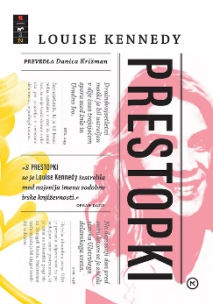**PRESTOPKI – E-KNJIGA**

**Louise Kennedy**

*Prevod: Danica Križman*

*Zbirka: Leposlovje za odrasle*

*(EMKA, MK+)*

**MKZ**

ISBN/EAN: 9789610178323

Redna cena z DDV: 24,99 EUR

Datum izida: 16. 08. 2024

Prvi prodajni dan: 16. 08. 2024

Prestopki je pretresljiv roman o mladi ženski, ki je ujeta med zvestobo skupnosti in nevarno strastjo, se dogaja na Severnem Irskem v času Težav. V Severni Irski v zadnjih tridesetih letih 20. stoletja, kjer ljubezen na vsakem koraku spremlja nasilje, se mlada učiteljica Cushla zaplete v nevarno ljubezensko zvezo. Michael je poročen protestantski odvetnik, ki zagovarja ujete pripadnike IRE; njuno poznanstvo mora zato ostati skrivno. Medtem ko poskušata krmariti med pastmi vse bolj vnetljivega ozračja, njun zasebni svet vztrajno trka ob politično resničnost okolja, v katerem ne štejejo le tvoja dejanja, temveč predvsem tvoja pripadnost. Louise Kennedy je bila za Prestopke nominirana za najboljši prvenec po izboru knjigarn Waterstones ter za žensko nagrado za leposlovje in velja za eno najprodornejših sodobnih irskih pisateljic.

__________________________________________________________________________________

**ZVOČNE KNJIGE**

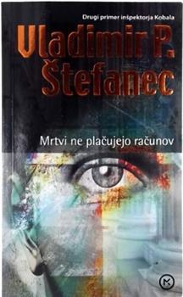**MRTVI NE PLAČUJEJO RAČUNOV: PRIMERI INŠPEKTORJA KOBALA II**

**Vladimir P. Štefanec**

*Branje: Ivan Lotrič*

*Zbirka: Leposlovje za odrasle*

**MKZ**

ISBN/EAN: 9789610178279

Dolžina posnetka: 06:18:20

Digitalni format, mp3

Redna cena z DDV: 19,99 EUR

Datum izida: 16. 08. 2024

Prvi prodajni dan: 16. 08. 2024

Viktor Kobal, policijski inšpektor, samec srednjih let, z jamico v bradi in v duši, se v tokratnem primeru sooči s truplom mlade zgodovinarke, ki ga najdejo v nekem družinskem grobu. Na videz prefinjena in uglajena arheološko-zgodovinarska elita, ki obvladuje preteklost v Državnem muzeju, kjer je delala umorjenka, se v kriminalistični preiskavi pokaže kot dvolična, polna prevar in plagiatorstva … Zadeva se dodatno zaplete, ko Kobal s svojo zvesto ekipo odkrije, da je višji kustos v muzeju prepisoval iz magistrske naloge umorjenega dekleta in da ji je nekdo pošiljal grozilne razglednice … Vladimir P. Štefanec je literarni in umetnostni kritik, predvsem pa pisatelj. Znan je kot avtor kratkih zgodb in romanov, je tudi dvakratni nominiranec za nagrado kresnik. Inšpektor Kobal je osrednji lik tudi v Štefanečevi kriminalki To se zgodi porednim fantom.